Adı: | 2025/2026 EĞİTİM ÖĞRETİM YILI (MAARİF SİSTEMİ)  ... ORTAOKULU/İMAM HATİP ORTAOKULU  5.SINIF KURANI KERİM  1.Dönem 2.Yazılı (SENARYO 1) | Not
Soyadı: |  | Not
Sınıf: No: |  | Not
e-akademi tv/Youtube öğrencilerimize sınavlarında başarılar diler

5.1.2. Harfleri seslendirebilme
S.1.Aşağıda harekeli olarak verilen harflerin okunuşunu yazınız.

نَ | خِ | يُ | قُ | صَ | شِ
5.1.3. Harfleri yazabilme

S.2.Aşağıda harflerin Arapçasını yazınız.
dad | mic | vav | fek | nya

5.1.4. Harfleri harekelerle seslendirebilme
S.3.Aşağıda harekeli verilen harflerin okunuşlarını altına yazınız.

نَ | بَ | يُ
قُ | صَ | شِ

5.1.5.Sübhaneke duası ve Rabbena dualarının anlamlarını değiştirmeyecek şekilde yeniden ifade eder
S.4.Aşağıda verilen Rabbena-2 duasının anlamını yazınız?

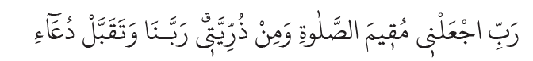
.............................................

5.2.1. Cezimi ve Şeddeyi seslendirebilme
S.5.Aşağıdaki kelimelerin okunuşlarını altlarına yazınız?
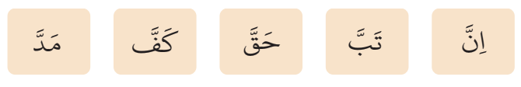

5.2.1. Cezimi ve Şeddeyi seslendirebilme
S.6.Aşağıdaki kelimelerin okunuşlarını altlarına yazınız?

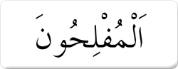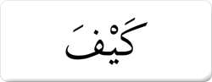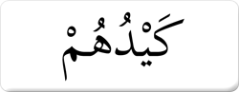

5.2.2. Tenvini seslendirebilme
S.7.Aşağıdaki kelimelerin okunuşlarını altlarına yazınız?

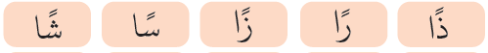

5.2.2. Tenvini seslendirebilme
S.8.
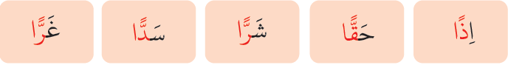

Tahiyyat dualarını anlamlarını değiştirmeyecek şekilde yeniden ifade eder

S.9.Tahiyyat duasının aşağıdaki bölümlerinin anlamlarını yazınız?
......................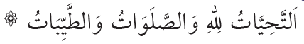

..................................................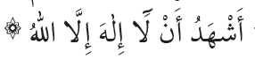

e-akademi tv öğrencilerimize sınavlarında başarılar diler


